МИНИСТЕРСТВО ОБРАЗОВАНИЯ И НАУКИ РЕСПУБЛИКИ ТАТАРСТАН
МОУ «Средняя общеобразовательная школа №2»
г. Мензелинска Республики Татарстан

Акция: «Открытый урок для Президента России»

Внеклассное мероприятие
из серии защиты творческих проектов
на тему: « Ах, эти сумки, сумки, сумки…!»

Мероприятие подготовила и провела учитель предмета «Технология»
Высшей квалификационной категории
Петрова Светлана Сергеевна

Мензелинск, 2008

.
Презентация проектов
Внеклассное мероприятие
«Ах, эти сумки, сумки, сумки!..»

Цели:
-Способствовать развитию мышления, творческого воображения;
-Способствовать формированию познавательной активности, поддерживать интерес к истории вещей;
-Развивать интерес к практической деятельности;
-Воспитывать у детей чувство раскованности на сцене.

Подготовка:
Заранее шьются сумки (разрабатываются творческие проекты), подбираются участницы, обдумывается ход мероприятия, костюмы, подготавливается сцена (соответствующее оформление, выставка-конкурс рисунков), составляется презентация из слайдов по теме.

Плакаты:
- «Все могут, все умеют, со всем справятся человеческие руки. Только надо приучить их к хорошему делу, чтобы они стали сноровистыми, послушными доброму сердцу и точному уму».
(Лев Кассиль)

- «Два мира есть у человека-
Один, который нас творил;
Другой, который мы от века
Творим по мере наших сил»
( Н.Заболоцкий)

- «Творенье может пережить творца:
Творец уйдет, природой побежденный,
Однако образ, им запечатленный,
Веками будет согревать сердца.
(Микеланджело)

Ход мероприятия.

Здравствуйте, учителя, дорогие гости. Представляем вашему вниманию современную презентацию проектов под названием: «Ах, эти сумки, сумки, сумки!..»
Сцена оформлена под вокзал (окно в кассу, скамейки, цветы)

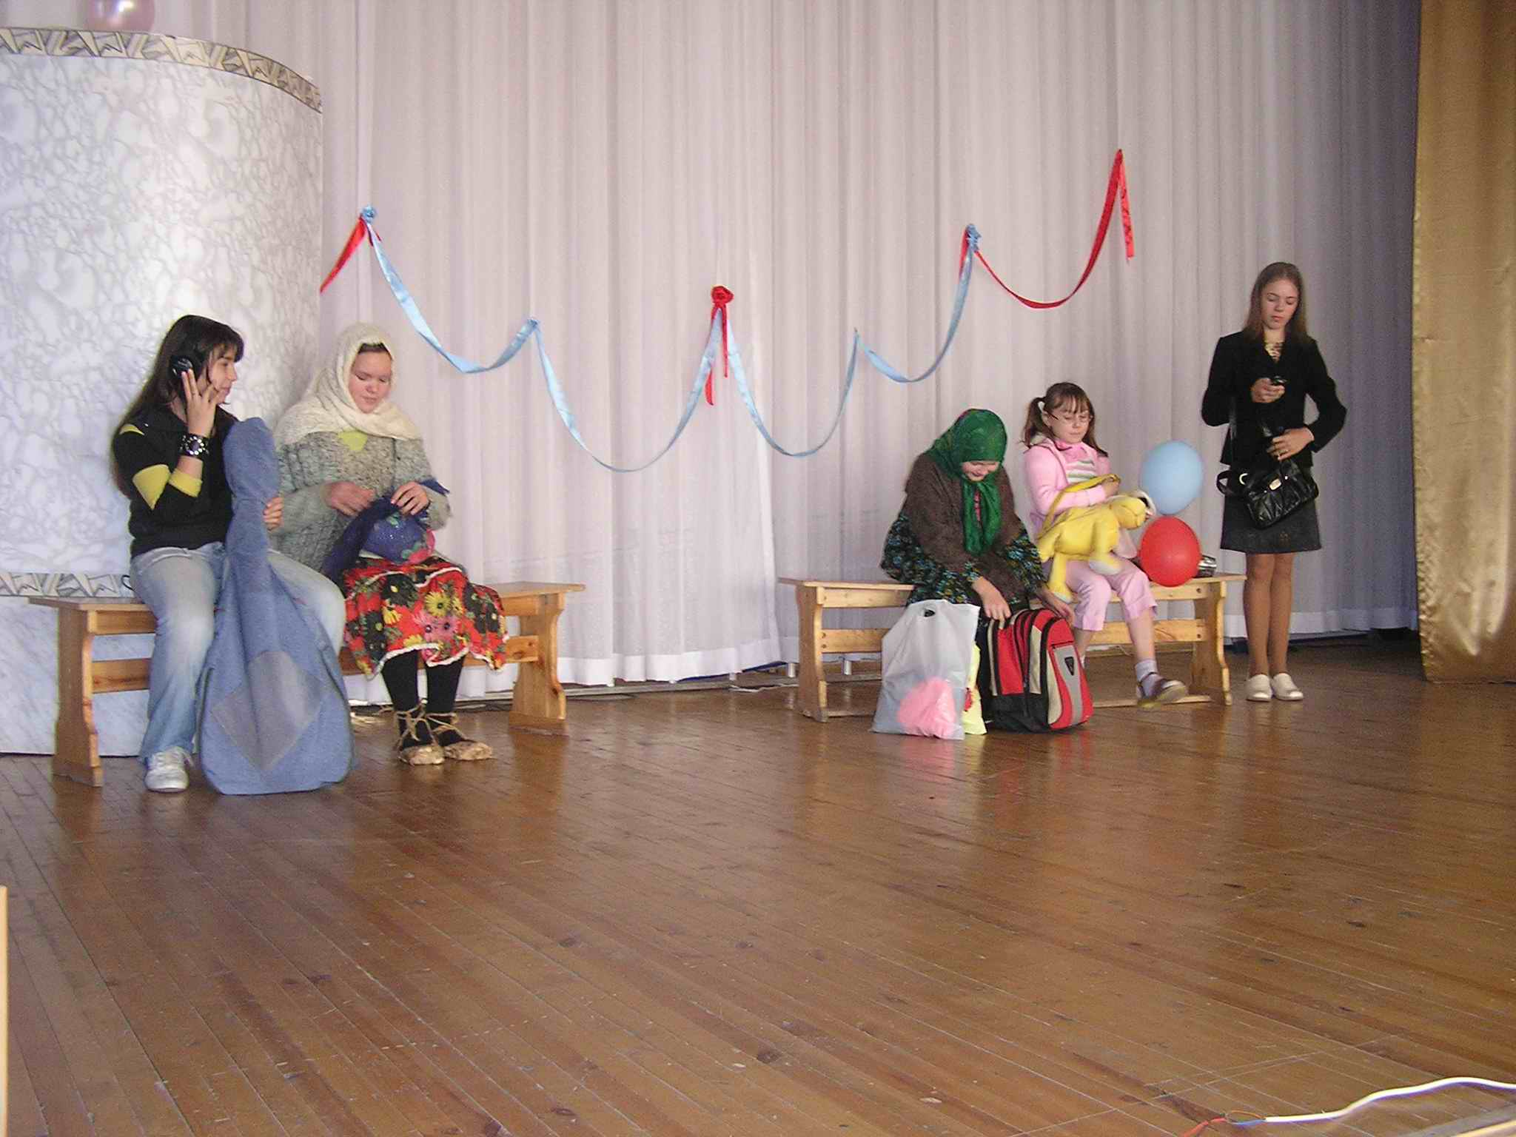

Действующие лица:
2 человека с дорожными сумками, гитарист, 1 человек с маленькой сумкой, старушка с узлом, 1 человек без сумки.

Голос за кадром:
Автобус Мензелинск – Набережные Челны на время 10:00 отправляется с пятой платформы. Граждане, будьте внимательны, не забывайте свои вещи. Товарищи пассажиры с тяжелыми сумками, у нас работают носильщики, обращайтесь в справочное бюро.

Носильщики «несут» (вывозят) огромную сумку.

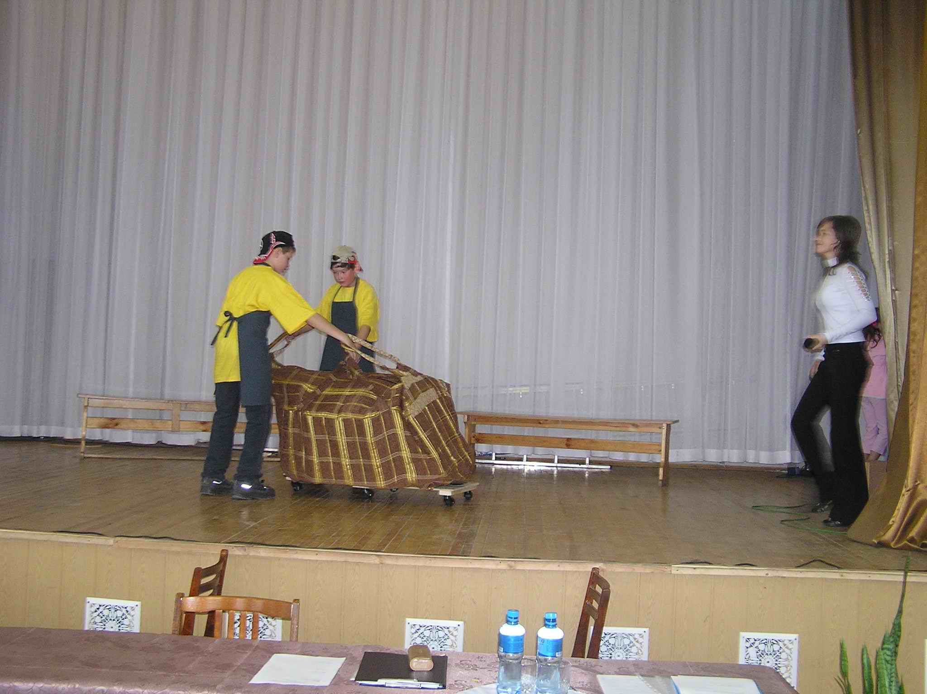

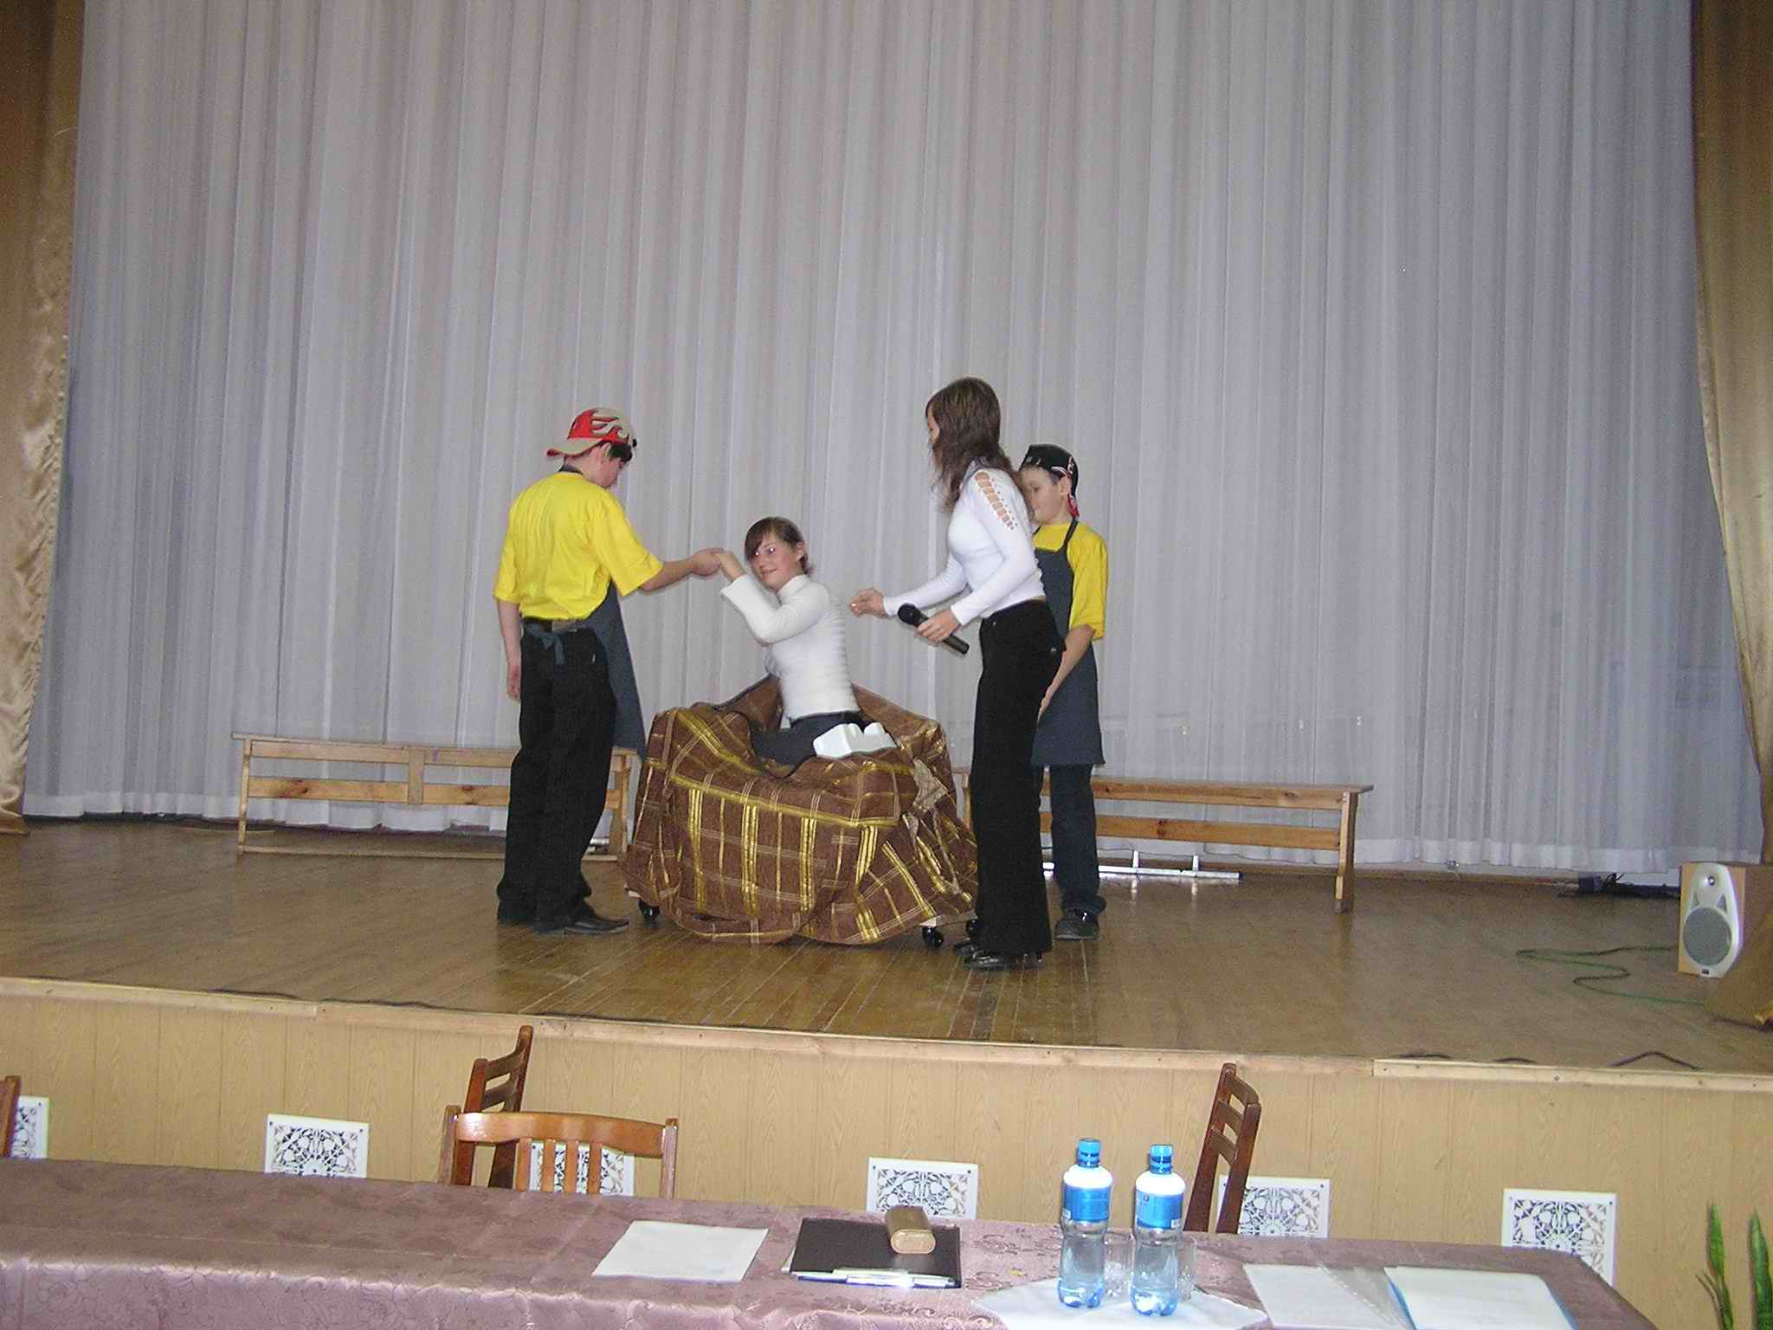

Из сумки вылезает ведущий. (Звучит тихая музыка)

1-ый ведущий: Невозможно нашу жизнь представить без сумок, без них мы совершенно не можем обходиться. Сумка наша незаменимая помощница. Она делает нашу жизнь удобной, а внешний вид стильным.
Сегодня ты вряд ли выйдешь из дома без изящного и довольно практичного дополнения к твоему наряду – сумочки.
Девушки демонстрируют под музыку дорожные сумки.

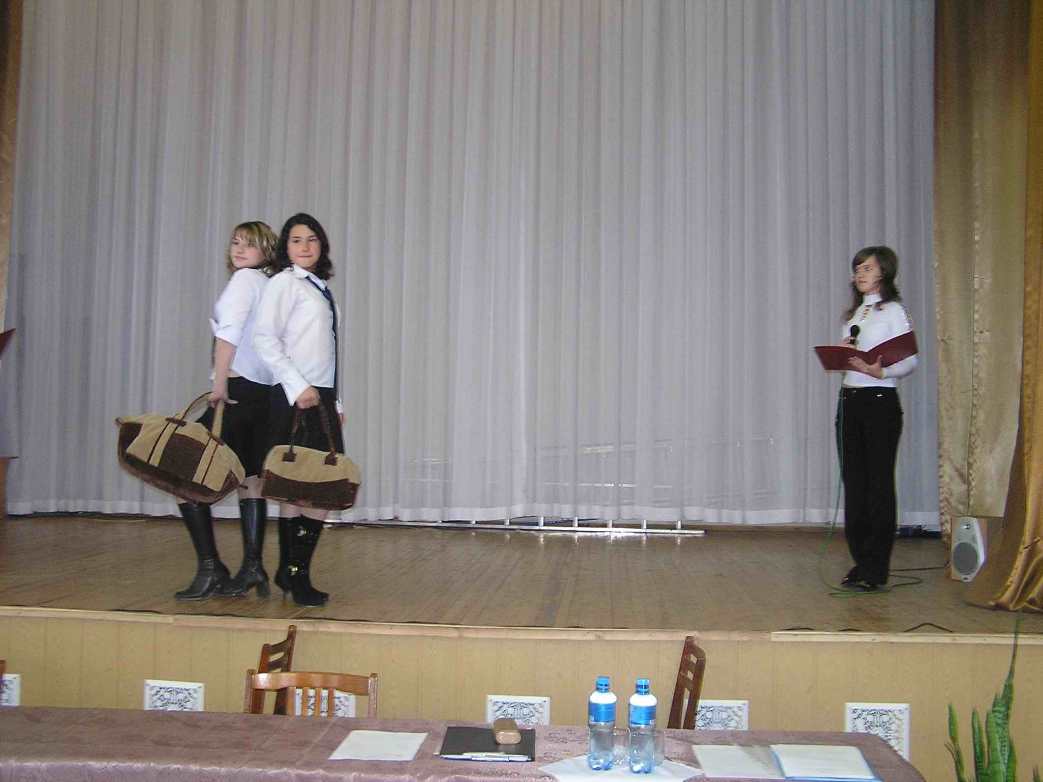

2-ой ведущий: А что носили модницы прошлого – прекрасные дамы и утонченные леди?

1-ый ведущий: Капризная мода вырастила этот незаменимый аксессуар из мешочков, кисетов, ридикюлей и саквояжей.
Кажется, что сумки существовали всегда, но это далеко не так.
(На экране последовательно показываются слайды из истории сумок).

2-ой ведущий: История женских сумок началась с мужского кармана. Сначала был карман-мешочек, чаще всего кожаный, который пришивали к одежде или вшивали.

1-ый ведущий: В начале 15 века появились маленькие котомочки, в которых хранили деньги и различные мелкие предметы.

2-ой ведущий: В конце 16 века женщины стали носить маленькие мешочки у себя под юбками.

1-ый ведущий: Готика. Роскошная и эксцентричная, она принесла моду на удлиненные и заостренные формы. Края одежды напоминают зубцы, тонкая зашнурованная талия. Устремленный вверх головной убор, обувь с узкими носами, шлейфы, достигающие иногда пятиметровой длины. Носили дорогие узорчатые материи, вытканные золотом, меховые оторочки и богатые украшения. К поясу прикрепляются зеркальце и различные талисманы, бубенцы и колокольчики, а также целая коллекция мешочков самой разной величины. Эти прапрабабки современных сумочек опять-таки были чаще всего кожаные и имели все оттенки коричневого.
Мешочки, прикрепленные к поясу, удержались и в одежде эпохи ренессанса.

2-ой ведущий: в 1640 году в мужскую моду вошли бриджи с карманами и мужчины распрощались с сумочками на долгие годы. Но они использовали вязаные кошелечки для денег, которые клали в карман.

1-ый ведущий: впервые карманы были сделаны на камзоле Людовика 14-го. Так со временем мужчины, освободив руки, перешли к удобным и емким карманам в брюках, пиджаках и другой одежде.

2-ой ведущий: а женщины, начиная с эпохи Рококо, вплоть до 19 века носили богато украшенные, вышитые вязаные или плетеные сумочки-кисеты.
Рококо. Изящная фигурка с узкими плечами, тонкой талией и куполообразной юбкой, а узкие рукава заканчиваются каскадом великолепных кружев. Ткани постельных тонов – белого, голубого, розового. И обязательно веер и богато украшенная, вышитая, вязанная или плетеная сумочка-кисет. В них шелк, изящно вытканный цветами, соседствовал с тяжелой парчой и воздушными бантами. В общем, платье-торт и сумочка-пирожное.

1-ый ведущий: в 18 веке появились дамские сумочки из материи (обычно из бархата) или кружева, в которых лежали платочки, косметика и другие мелочи. Их называли «помпадур» в память о фаворитке французского короля Людовика 15-го.
В начале 19-го столетия пришли длинные гладкие платья с высокой талией, преимущественно белого цвета с вышивкой цветным шелком или изящной белой гладью по нижней кромке юбки. Дамы. Похожие на стройную греческую колонну, носили ридикюль (расшитая дамская сумочка в виде кисета на длинном шелковом шнуре, который вешался на руку).

2-ой ведущий Ренессансом сумок скорее всего можно назвать начало 20-го века, когда в моду вошли узкие длинные юбки, карманы у этих моделей вообще не предусматривались, а потому размер сумочек стал увеличиваться.

1-ый ведущий: Модерн. Начало 20-го века – господство стиля модерн. Линии затейливо изогнуты и красиво закручены. И в моде появляется образ хрупкой женщины-цветка. Прекрасная дама того времени имеет массу нарядов для разного времени суток, и может облачаться в них только при помощи прислуги. У нее томный взгляд, кожа белая, почти прозрачная. Из украшений был очень популярен жемчуг, а также броши в виде цветов и насекомых. В руках нимфы носили большие богато украшенные веера, зонтики и большие сумочки на длинном ремешке – цепочке.
2-ой ведущий: 1920-е годы – долой корсеты. Женщины освободились от мучительных утяжек на талии. Впервые стали носить стрижки. В качестве аксессуара модницы приобрели сумки-саквояжи, которые прекрасно сочетались с новым прямым силуэтом платьев. Именно в это время появилась Коко-Шанель и подарила работающим женщинам новую практичную элегантность: трикотаж, мужские шляпы и сумки на ремне.

1-ый ведущий: 1930-е годы – время истинной леди. Тонкая холодная дама с обесцвеченными волосами и длинными закрученными ресницами. Свои светлые локоны она укладывает в так называемый «пергамент», наиболее популярная завивка того времени. Ее платья также элегантны и женственны, как и она сама. В руках у нее маленькая изящная сумочка, в которую с трудом влезают косметичка и ключи.

2-ой ведущий: 1940-е годы – строгая. Но очень элегантная дама. Основу ее гардероба составляют форменные платья и костюмы. Экономия и только экономия: укороченные юбки, противогазные сумки на длинном ремне.

1-ый ведущий: 1950-е годы. Кристиан Диор подарил миру долгожданную женственность со своей коллекцией «туц дщщл». Круглые плечи, тонкая талия, роскошный бюст, при этом средний рост – вот героиня 50-х. очень популярны маленькие сумочки и перчатки. Их носят всюду и во все сезоны.

2-ой ведущий: 1960-е годы. Появилась молодежная мода. И это было революцией! До сих пор дети одевались почти так же , как их почтенные родители. Мини-юбки, образ девочки-подростка, чистые формы, минимум отделки. Сумки, как и вся одежда, исповедуют минимализм и осваивают новые материалы – пластик, металл, синтетические ткани.

1-ый ведущий:1970-е годы. На авансцену вышла гибкая и, в то же время, хрупкая, высокая (уж никак не ниже 173 см) и большеглазая блондинка. Одета она была в чаще всего в неизменную водолазку и брюки-клеш. Налет культуры хиппи расцветил и разнообразил сумки, они освоили новые формы и дополнения – массивные пряжки, карманы, бахрому.

2-ой ведущий:1980-е годы. Женщина – «бизнес-вумен», с девизом «давайте жить отлично!», она же «вамп», она же принцесса. Наша красавица воплощает успех во всем, она стремится быть шикарной, яркой и немного вульгарной. Сумочки ярких расцветок и блестящих фактур – главное, чтобы бросалась в глаза.

1-ый ведущий: вообще сумка настолько важна, что в Великобритании 4 октября даже прошел первый в истории национальный день сумок. Специально к этому дню был приурочен показ, на котором ведущие модельеры представили свои коллекции.

2-ой ведущий: а мы продолжаем представлять вам коллекцию сумок наших модельеров.

1-ый ведущий: эскизы различных моделей сумок вы можете увидеть на нашем стенде.
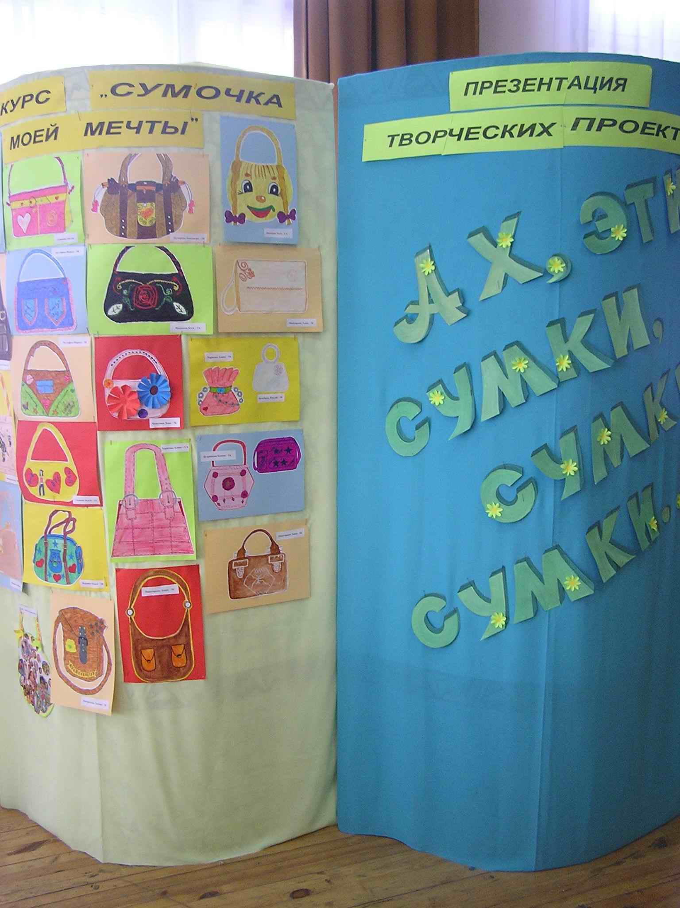

2-ой ведущий: Сегодня наши дизайнеры предлагают нам на столько необычные, порой уникальные сумки, что каждая из них могла бы положить начало целой коллекции, которую можно собирать всю жизнь. (Cosmopolitan, август 2003, стр.130-131)
Некоторые идеи мы воплотили в жизнь.

(На экране показываются слайды, на которых изображены сумки, изготовленные в мастерской школы).
Девушки демонстрируют «сумки для творческих людей».

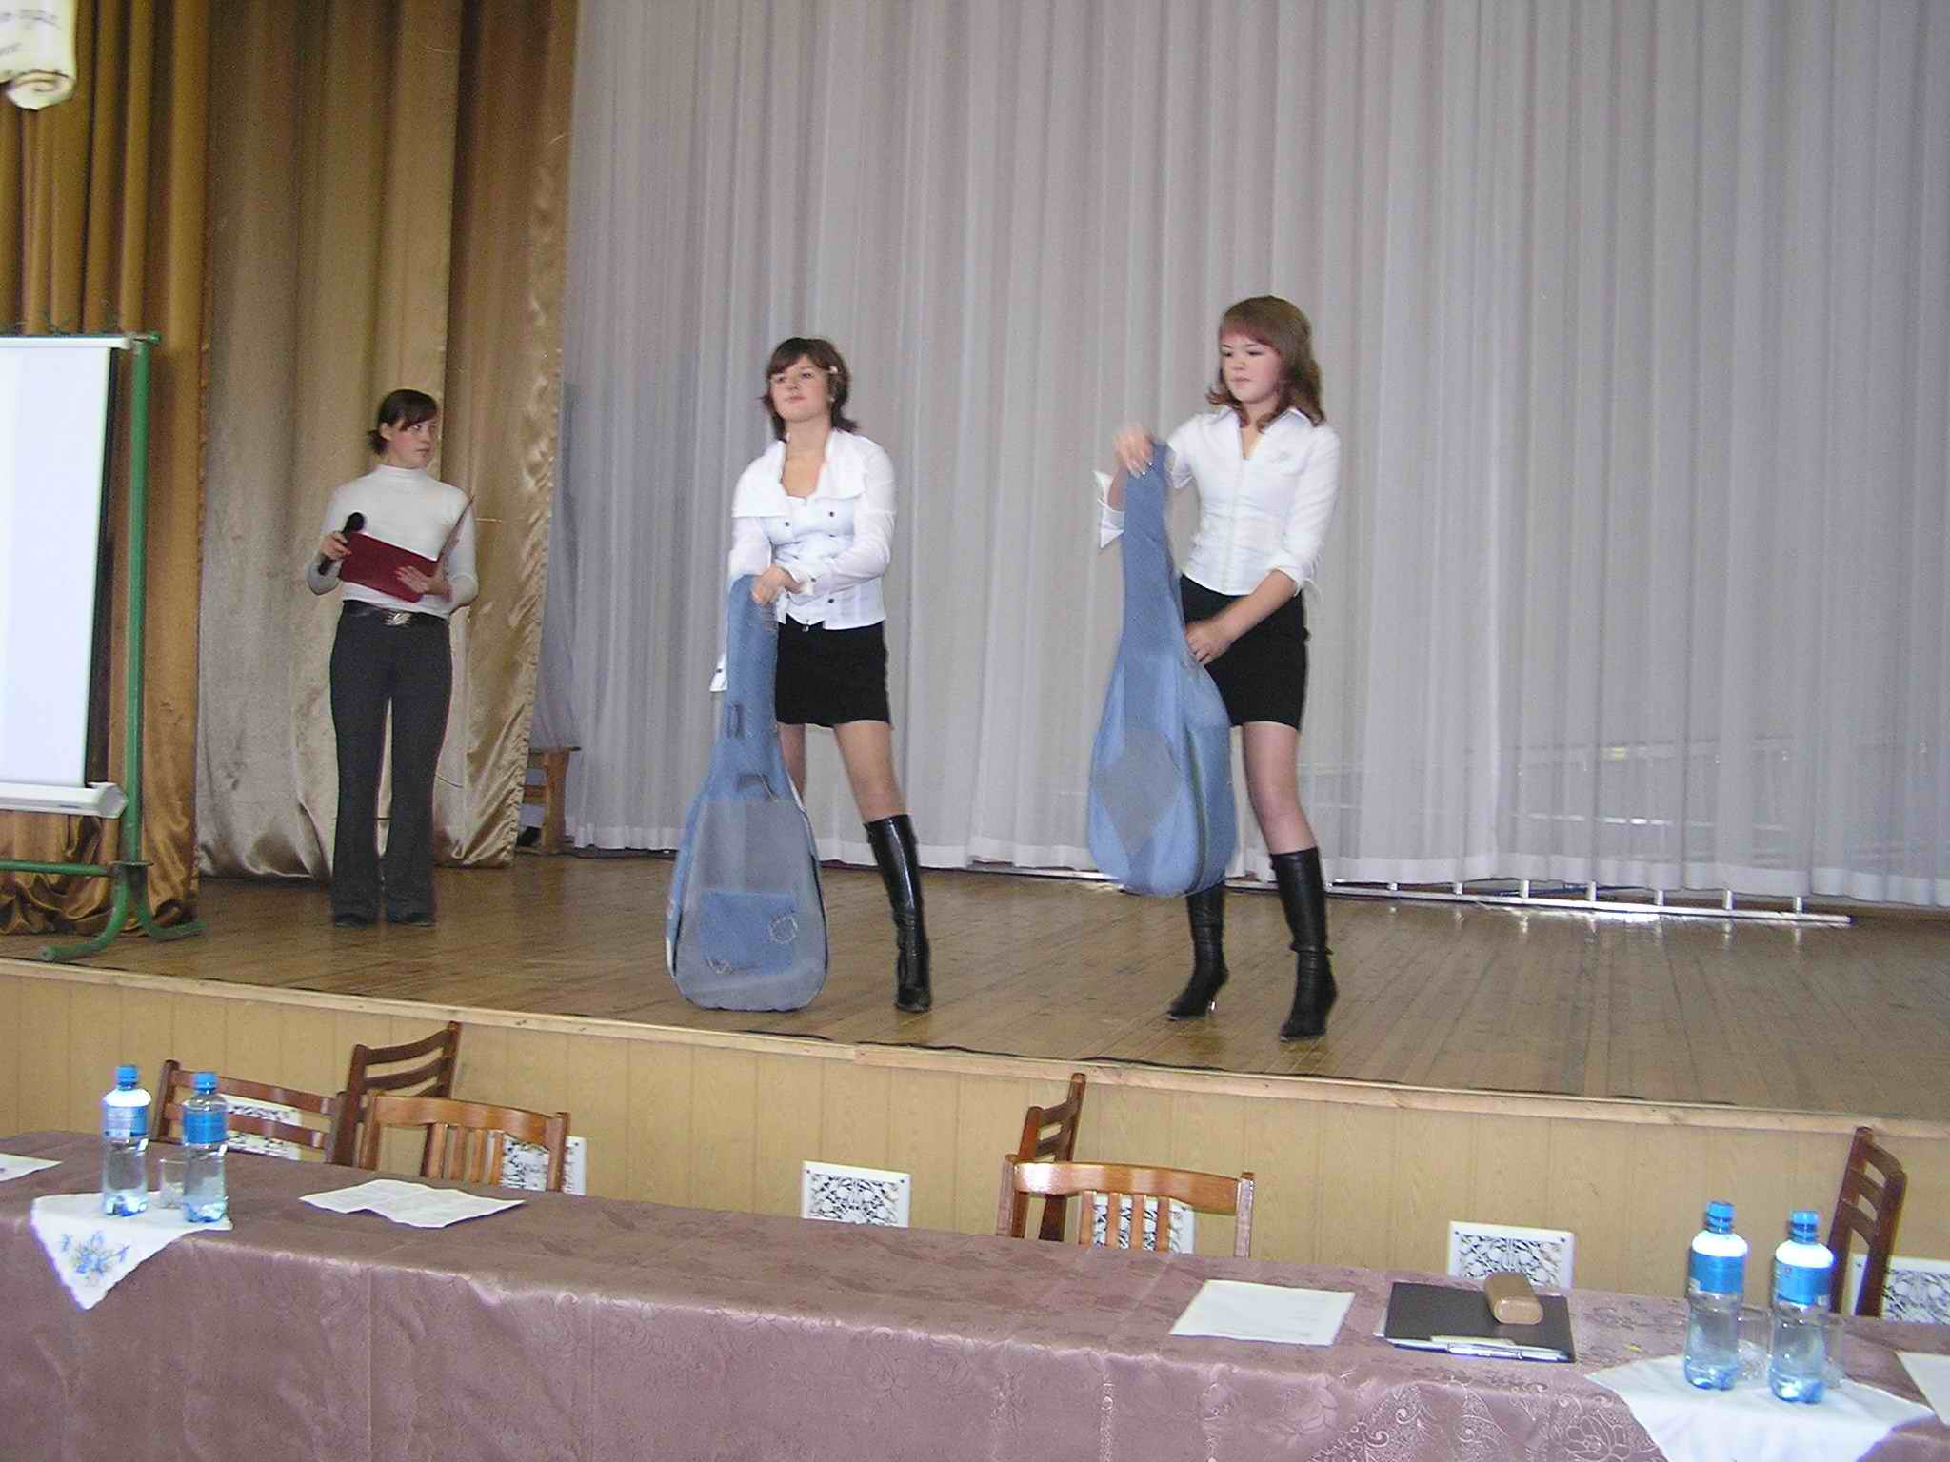

Идет художник, затем выходят гитаристы.

1-ый ведущий: характеристика сумки: Позаботились наши модельеры и о людях таких профессий, как музыкант, художник. Сумки поражают удобством в обращении и практичности в применении: их легко прибрать во время занятий, легко ухаживать, а карманы создают дополнительный комфорт.

2-ой ведущий: Мода на сумки меняется также стремительно, как и на любые элементы одежды. Они уже были большие и маленькие, разных геометрических форм, расцветок и созданные из разнообразных материалов. Впрочем, на пике моды уже долгие годы классические сумки, которые отлично подойдут как для работы, так и для учебы.

Девушки демонстрируют сумки для школьниц.

Под быструю музыку выходят по одному трое (хореографическая композиция)

1-ый ведущий: характеристика сумки: плоский на вид рюкзачок очень вместительный. А оригинальная расцветка придает ему живость, повышает настроение и тем самым положительно влияет на отношение к учебе, что немаловажно.

2-ой ведущий: говорят, что в дамской сумочке можно потерять государство. Мужчины любят подшучивать над беспорядком в наших котомках, не подозревая, что он может многое рассказать о характере ее владелицы.

На сцене создаются 4 картинки: как можно узнать характер хозяйки по содержимому ее сумочки.

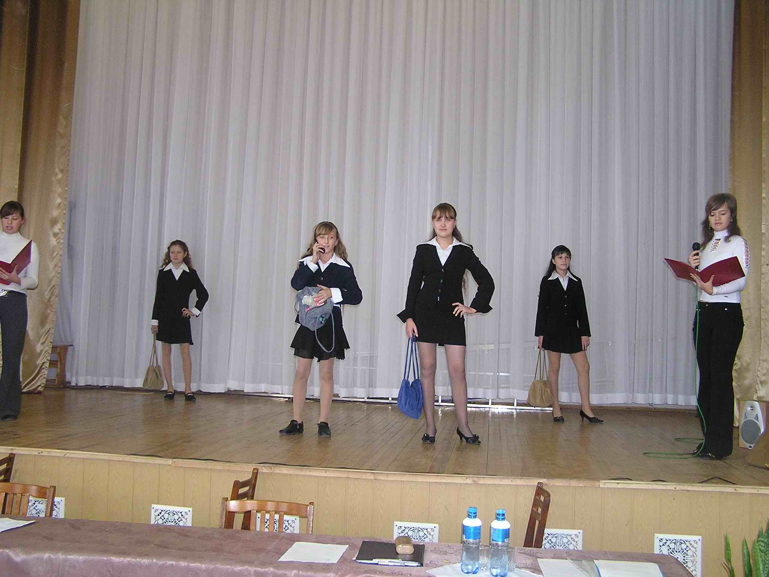

2-ой ведущий: каждый может задать себе такой вопрос: Что творится в моей сумочке?

Хаос. 1-ая девочка ищет в своей сумочке нужную вещь, выкладывая всё. И, наконец, самая последняя вещь – нужная записная книжка. В это время первый ведущий комментирует:

1-ый ведущий: хаос. Вещи первой необходимости лежат глубоко на дне. Чтобы разыскать проездной билет или записную книжку приходится потратить немало времени.

2-ой ведущий: Ты живешь под девизом: «никаких проблем». Необидчива, радушна, легка на подъем, всегда весела и общительна, тем не менее можешь «запросто» подвести любого, забыв об обещании, и, не видев в этом ничего плохого. Душа компании и завсегдатай вечеринок. Познакомиться – плевое дело, расстаться – еще проще.

Образцовый порядок: все, что нужно девочка достает без труда из своей сумочки, не затратив на это лишней секунды.

1-ый ведущий: Все, что потребуется, всегда под рукой. Сама сумочка никогда не будет крикливого оттенка – мягкие цвета и строгие формы.

2-ой ведущий: Ты активная и надежная, правильная и вежливая. Уверенность в себе, организованность и работоспособность помогают тебе многое успевать и наверняка дадут сделать в будущем блистательную карьеру.

Коллекция: девочка достает из своей сумки бумажки, фотографии и т.п.

1-ый ведущий: комментирует: использованные билеты в кино и театр, смятые рецепты, проспекты. Пуговицы, вырезки из газет и журналов с полезными советами, конверты, письма, фотографии – это только малая часть того, что лежит у тебя месяцами.

2-ой ведущий: ты настолько мечтательна, безалаберна, что не приспособлена к практичной жизни. Зато музыка, поэзия, искусство – твоя стихия. Влюбчивая и романтичная, ты видишь мир сквозь «розовые очки» и витаешь в облаках.

Изобилие. Девочка достает все, что можно.

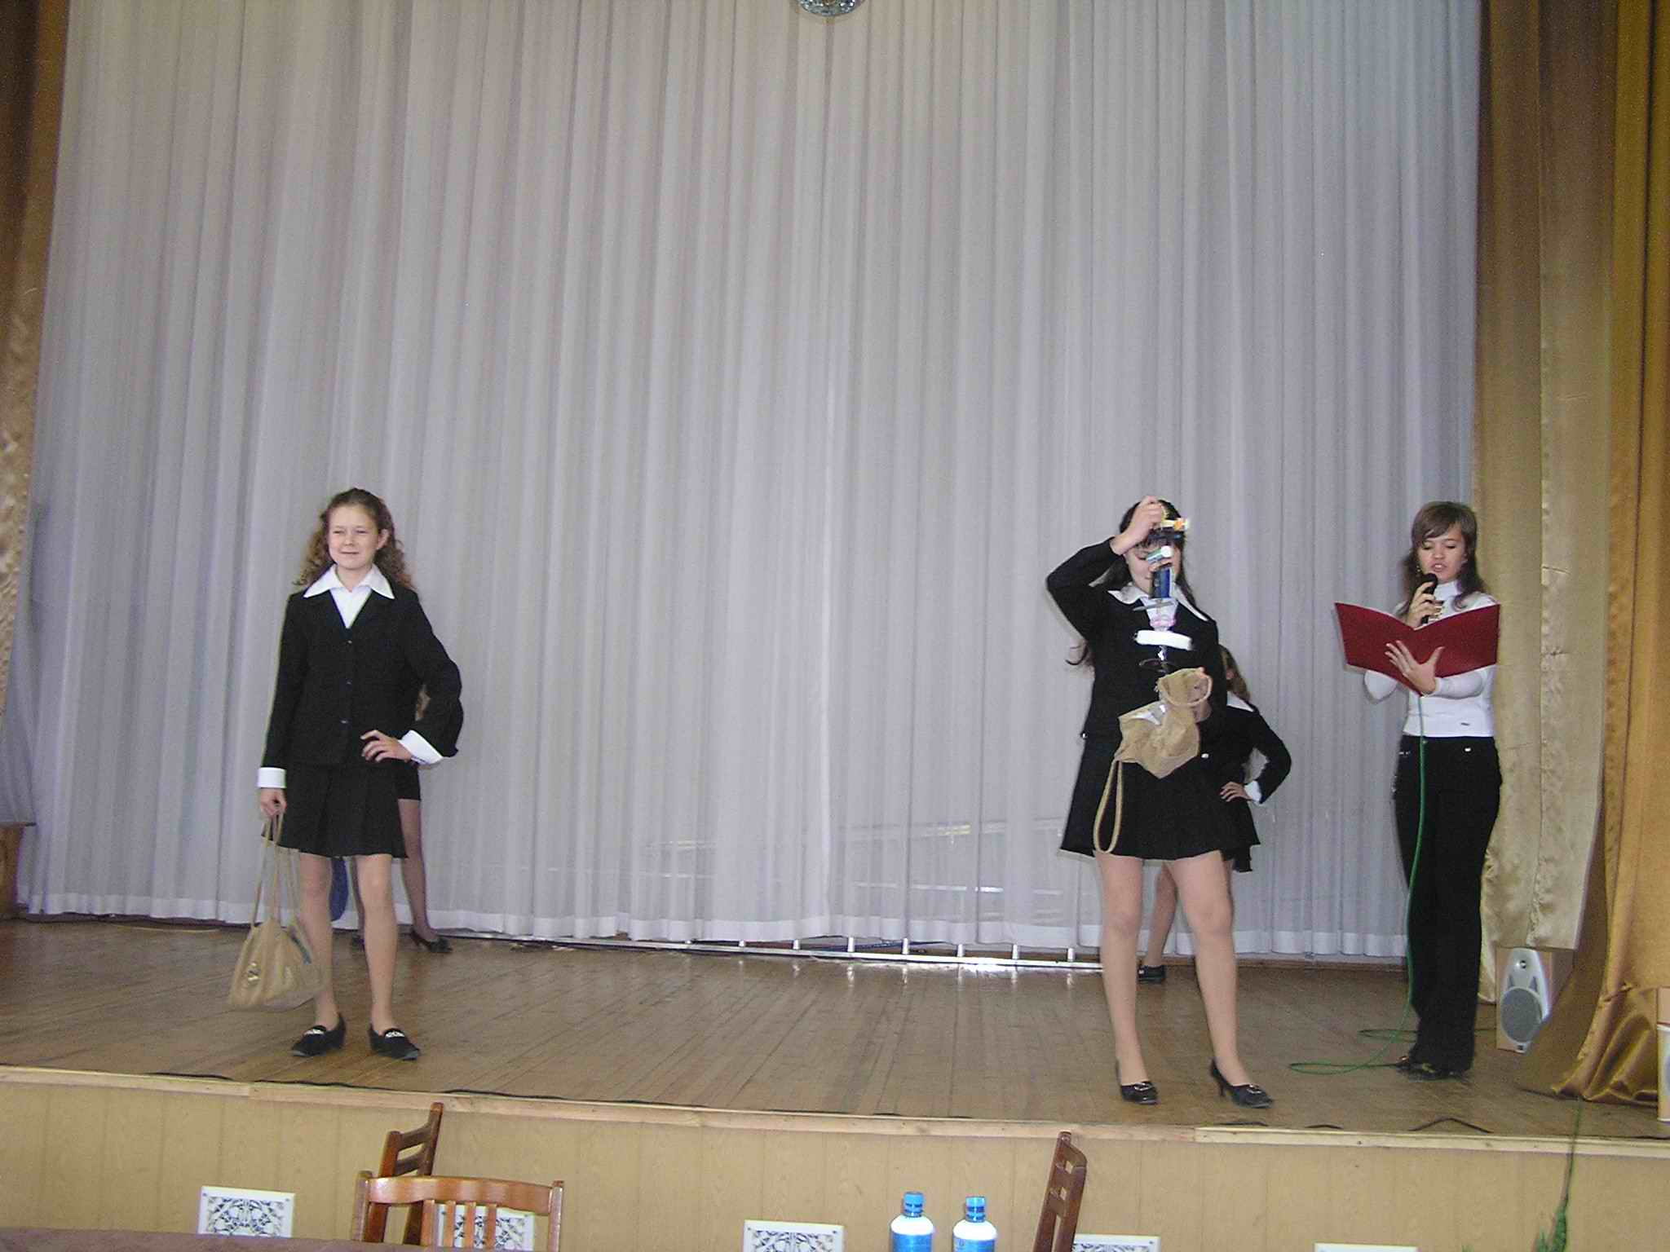

1-ый ведущий: Чего здесь только нет! (ведущий может подойти и взять, поднять, продемонстрировать некоторые вещи). В сумке лежат: запасные очки, пластырь, малый телефонный справочник, дезодорант, маникюрные принадлежности, несколько комплектов ключей, нитки с иголкой, полиэтиленовые мешочки. Все, что душе угодно.

2-ой ведущий: Ты практична, осторожна, добра, уравновешена и несколько замкнута в своем мире. Зато в доброжелательности, отзывчивости тебе не откажешь. У тебя одна лучшая подруга, но эта на всю жизнь. Ты ценишь серьезность и надежность в отношениях.

Затем на сцене демонстрируются «сумки по назначению».

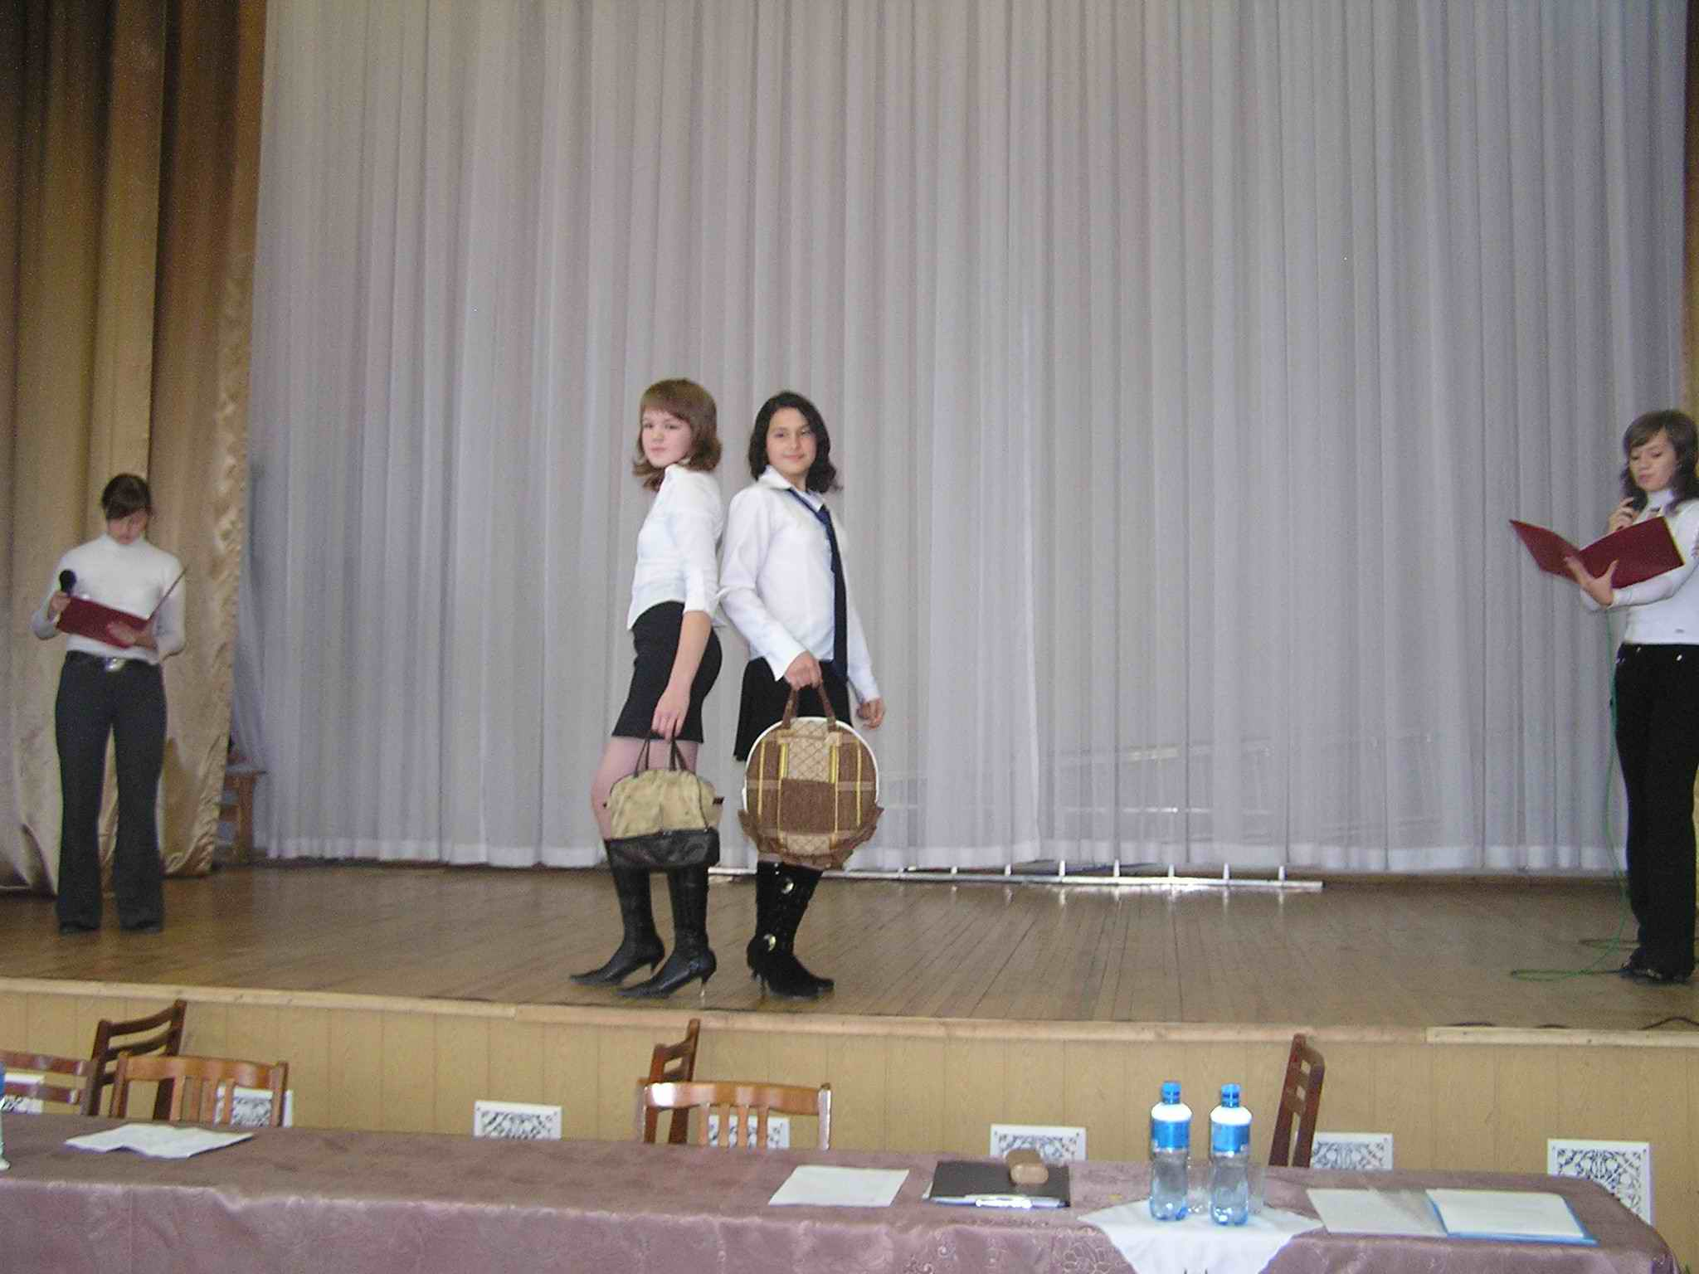

1-ый ведущий: Характеристика сумки: практичная сумка-подушка, позволяющая не только сохранять тепло приготовленного кулинарного блюда, но и прикорнуть в любой удобной ситуации.

2-ой ведущий: дамская сумочка – что это? Мода или необходимость? Вот уже не одно столетие модельеры всего мира не могут с точностью ответить на этот вопрос. Но дело даже не в этом. Задумывались ли вы когда-нибудь, что выбор вами той или иной модели сумочки далеко не случаен? Разумеется, выбор этот зависит и от времени года, и от выбранного костюма, от его цвета и стиля, и от еще много чего. И в гардеробе любой уважающей себя женщины сумочка явно не одна. Но все же… наверняка есть одна, та самая, любимая, которую мы чаще всего предпочитаем всем остальным.

На сцене девушки демонстрируют «женские сумочки».

1-ый ведущий: характеристика сумки: эта сумочка добавит вашему, пусть даже крайне серьезному образу, романтичности. Всего несколько деталей, и сумочка превратилась в стильную вещь. Пожалуйста, и модная сумочка, и красивая, и позволяет «все свое носить с собой».

На сцену выходят все участники с сумками.

2-ой ведущий: психологи утверждают, что узнать характер женщины можно и потому, как она несет свою сумочку. (Поговорим о приметах)

Из ряда участниц выходит девушка, неся сумочку за ручку.

1-ый ведущий: о такой женщине можно сказать, что она умеренна во всех отношениях. Ей присущи такие качества, как благопристойность пунктуальность. Впрочем, поскольку именно так носят сумки большая часть женщин, далеко не все из которых, скорее всего, обладают этими качествами.

Из ряда участниц выходит девушка с сумкой, рука продета через ручку.

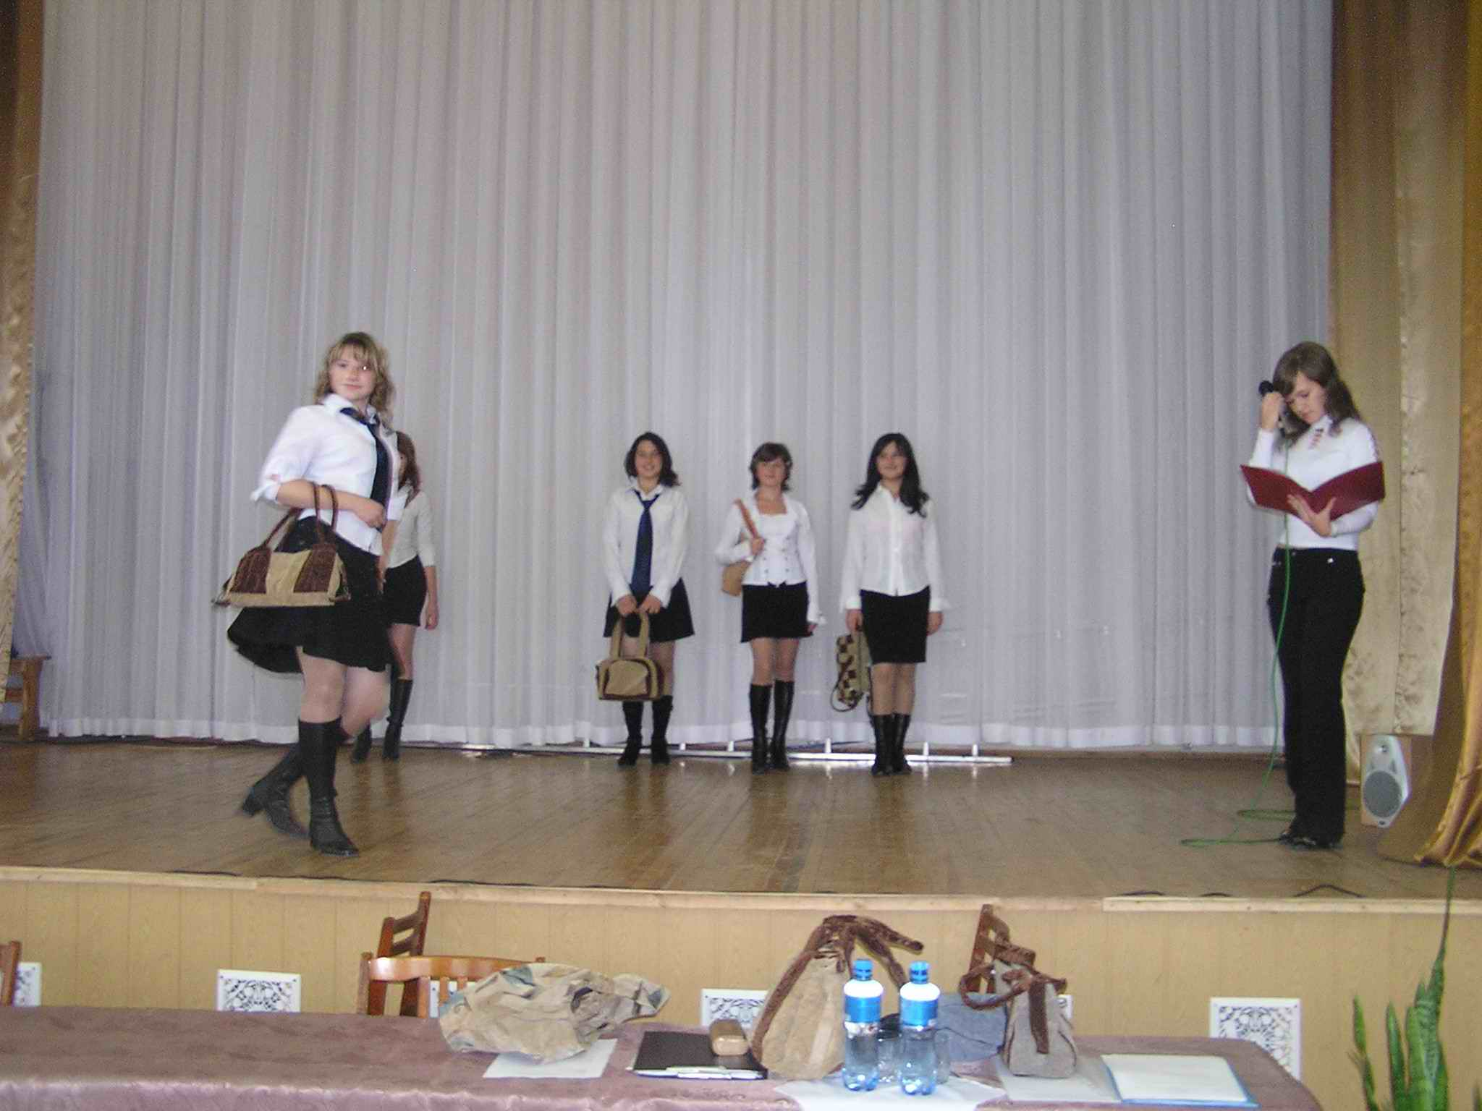

2-ой ведущий: если локоть прижат к талии, можно говорить о таких качествах, как любовь к порядку и умение вести хозяйство, а также о чувстве собственного достоинства. Для такой женщины важно ни в коем случае не упасть в глазах окружающих.

Из ряда участниц выходит девушка с сумкой через плечо.
1-ый ведущий: если рука опущена и малоподвижна, то эта женщина стеснительна и неуверенна в себе.
Если же рука движется легко и непринужденно, то это говорит о жизнерадостном характере. Такая женщина довольна собой и окружающими, неравнодушна к комплиментам.

Из ряда участниц выходит девушка с сумкой через плечо, рука поднята к плечу.
2-ой ведущий: она – женщина смелая и энергичная, не склонна избегать проблем. Любит общаться и немного боится одиночества.

Из ряда участниц выходит девушка, держа сумку за уголок.
1-ый ведущий: это свойственно исключительно самоуверенной женщине, безразлично относящейся к тому, что о ней думают окружающие.

Из ряда участниц выходит девушка, держа сумку подмышкой.
2-ой ведущий: такая женщина замкнута и очень сдержанна. Женщины, предпочитающие носить сумку подмышкой, обычно независимы, серьезны и обладают эмоциональной устойчивостью.

1-ый ведущий:
Модный нюанс этого года:
Хотите выглядеть современно? Носите сумки в руках, держа за ручки (даже те, которые положено вешать на плечо).

Затем исполняется танец со всеми сумками.

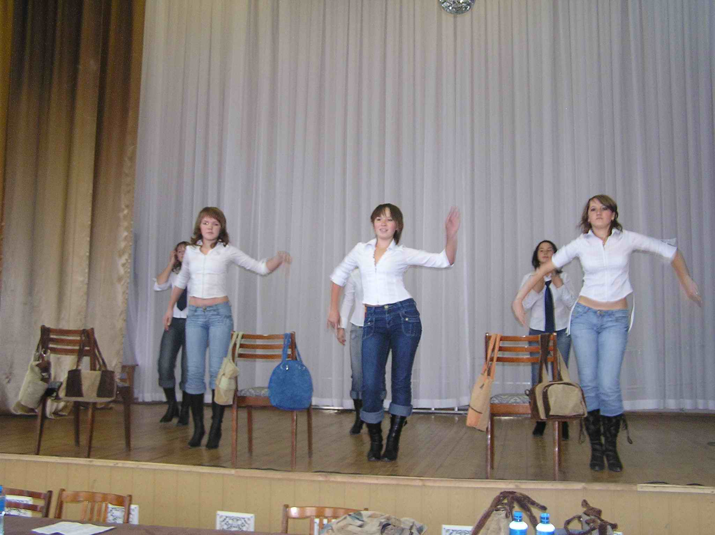

2-ой ведущий: но, вообще, Мода – понятие довольно многогранное и в последнее время, как ни парадоксально, немодное. Следовать тому, что «модно» - значит публично причислять себя к большинству. На смену этому приходят такие понятия, как «элитное» и «индивидуальное». Сейчас приверженцы ярко выраженной неповторимости встречаются гораздо чаще желающих жить в «стиле от…». Безусловно, высокая мода претендует на звание объекта искусства. И для многих она является способом сформировать личный вкус. Ведь, независимо от модных тенденций, вам решать какой стиль в жизни вам по душе и вам ходить в этих вещах. Поэтому решить, что есть модно и стоит ли это есть, можете только вы.
Каждый может, хотя бы для себя, стать немного дизайнером.

1-ый ведущий: «Все могут, все умеют, со всем справятся человеческие руки. Только надо приучить их к хорошему делу, чтобы они стали сноровистыми, послушными доброму сердцу и точному уму».
(Лев Кассиль)

2-ой ведущий:
Два мира есть у человека;
Один, который нас творил,
Другой, который мы от века
Творим по мере наших сил.
Н.Заболоцкий

